Базы данных

- База данных — структурированный набор данных.
- Примеры баз данных — картотека, файловая система, адресная книга, …
- Книги: К.Дж.Дейт «Введение в базы данных», П. Лузанов, Е. Рогов, И. Лёвшин «PostgreSQL для начинающих» (https://postgrespro.ru/media/2017/06/06/introbook_v3finalrelease1-text.pdf), Е.П. Моргунов «Язык SQL базовый курс. Учебно-практическое пособие» (https://postgrespro.ru/media/2017/06/16/sqlprimer.pdf)
- СУБД (DBMS - Database management system).
Функции СУБД:
  - Управление данными во внешних хранилищах;
  - Эффективное управление оперативной памятью;
  - Управление транзакциями;
  - Ведение журналов операций;
  - Манипулирование данными посредством языков БД.
- Архитектура СУБД. ANSI-SPARC трехуровневая архитектура:
  - Внешний (пользовательский);
  - Промежуточный (концептуальный);
  - Внутренний (физический).
- Модели организации данных. Сетевая, иерархическая, реляционная.
- Модели организации СУБД с точки зрения доступа. Однопользовательская СУБД. Файл-серверная СУБД. Клиент-серверная СУБД.
- Языки манипулирования данными. От API (application programming interface) к SQL.
- Взаимодействие с СУБД на прикладном уровне. Драйверы ODBC (Open Database Connectivity), JDBC (Java DataBase Connectivit).
- Язык SQL (structured query language) — язык структурированных запросов.
CREATE DATABASE test;
CREATE TABLE

- Типы данных:
Таблица 8.2. Числовые типы
Имя | Размер | Описание | Диапазон
smallint | 2 байта | целое в небольшом диапазоне | -32768 .. +32767
integer | 4 байта | типичный выбор для целых чисел | -2147483648 .. +2147483647
bigint | 8 байт | целое в большом диапазоне | -9223372036854775808 .. 9223372036854775807
decimal | переменный | вещественное число с указанной точностью | до 131072 цифр до десятичной точки и до 16383 — после
numeric | переменный | вещественное число с указанной точностью | до 131072 цифр до десятичной точки и до 16383 — после
real | 4 байта | вещественное число с переменной точностью | точность в пределах 6 десятичных цифр
double precision | 8 байт | вещественное число с переменной точностью | точность в пределах 15 десятичных цифр
smallserial | 2 байта | небольшое целое с автоувеличением | 1 .. 32767
serial | 4 байта | целое с автоувеличением | 1 .. 2147483647
bigserial | 8 байт | большое целое с автоувеличением | 1 .. 9223372036854775807
NUMERIC(точность, масштаб)
масштаб значения numeric определяет количество десятичных цифр в дробной части, справа от десятичной точки, а точность — общее количество значимых цифр в числе, т. е. количество цифр по обе стороны десятичной точки.
- float(1) до float(24) = real
- float(25) до float(53) как выбор типа double precision
- Таблица 8.4. Символьные типы
Имя | Описание
character varying(n), varchar(n) | строка ограниченной переменной длины
character(n), char(n) | строка фиксированной длины, дополненная пробелами
text | строка неограниченной переменной длины
Insert into … values …

Имя | Размер | Описание | Наименьшее значение | Наибольшее значение | Точность
timestamp [ (p) ] [ without time zone ] | 8 байт | дата и время (без часового пояса) | 4713 до н. э. | 294276 н. э. | 1 микросекунда
timestamp [ (p) ] with time zone | 8 байт | дата и время (с часовым поясом) | 4713 до н. э. | 294276 н. э. | 1 микросекунда
date | 4 байта | дата (без времени суток) | 4713 до н. э. | 5874897 н. э. | 1 день
time [ (p) ] [ without time zone ] | 8 байт | время суток (без даты) | 00:00:00 | 24:00:00 | 1 микросекунда
time [ (p) ] with time zone | 12 байт | время дня (без даты), с часовым поясом | 00:00:00+1459 | 24:00:00-1459 | 1 микросекунда
interval [ поля ] [ (p) ] | 16 байт | временной интервал | -178000000 лет | 178000000 лет | 1 м
Стандарт SQL требует, чтобы тип timestamp подразумевал timestamp without time zone (время без часового пояса), и PostgreSQL следует этому.

Таблица 8.19. Логический тип данных

Имя | Размер | Описание
boolean | 1 байт | состояние: истина или ложь

Состояние «true» может задаваться следующими значениями:
TRUE
't'
'true'
'y'
'yes'
'on'
'1'
Для состояния «false» можно использовать следующие варианты:
FALSE
'f'
'false'
'n'
'no'
'off'
'0'
При этом пробелы в начале и конце строки игнорируются, и регистр так же не имеет значения. Предпочтительными (совместимыми с SQL) являются варианты TRUE и FALSE.
JSON, JSONB

Запросы языка SQL.

Создание базы данных:

CREATE DATABASE dbName;
Пример: create database test1;

Создание таблицы:
Рассмотрим простой случай на примере.

CREATE TABLE table_a (
id integer,
name varchar(50),
price numeric(12,2),
article varchar(15)
);

Эта команда создает таблицу — прейскурант товаров.
При создании таблицы необходимо указать ее имя. Удобно сразу же описать поля (колонки, столбцы) создаваемой таблицы. В простейшем случае (как в примере) достаточно указать имя и тип поля, перечисляя через запятую все определения.

В нашей таблице 4 поля: id — целочисленное, name - строка переменной длины (ограниченная 50 символами), price — вещественное число с 2 позициями после запятой и максимальным количеством цифр по обе стороны от запятой 12, article - строка переменной длины (ограниченная 15 символами).

Удаление таблиц осуществляется командой

DROP TABLE имя_таблицы;

Добавим информацию в нашу таблицу:

INSERT INTO table_a (id, name, price) VALUES (1, 'Молоко топленное', 52.60);

Эта команда добавляет в таблицу table_a одну запись (строку) заполняя 3 поля из 4-х: id, name, price. После ключевого слова VALUES мы перечисляем значения полей в строгом соответствии порядку и количеству перечисленных полей.
Можно добавить сразу несколько записей в одной команде:

INSERT INTO table_a (id, name, price) VALUES (2, 'Молоко 3,2%', 42.80),
(3, 'Печенье Юбилейное', 32.10), (4, 'Хлеб Сельский', 21.50);

Значения полей указываем блоками для каждой добавляемой записи (строки). Также придерживаясь соответствия порядку полей в каждом блоке. Описание полей (id, name, price) будет общим для всех блоков.

Общий синтаксис команды можно записать так:
INSERT INTO имя_таблицы [(поле1,...,полеN)]
VALUES
(Значение_поля1, …. , Значение_поляN), … , (Значение_поля1, …. , Значение_поляN);

Просмотрим содержание таблицы. Для выборки данных служит команда SELECT.
SELECT список_полей FROM имя_таблицы;

SELECT name, price FROM table_a;

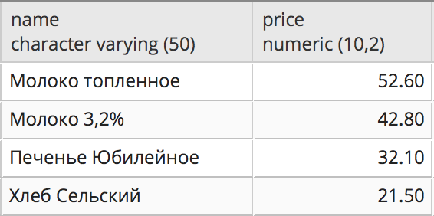
Если нужно выбрать все поля, то вместо перечисления можно указать *
SELECT * FROM table_a;
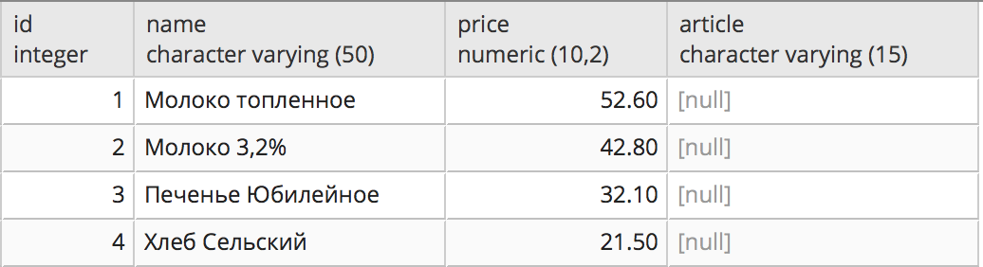
Последнее поле мы не заполняли.

Для того, чтобы выбрать определенные записи из таблиц необходимо указать критерии отбора. В качестве критериев используют логические выражения, указываемые после фразы WHERE. Ключевое слово WHERE располагается после определения источника данных.

SELECT name, price FROM table_a WHERE id >2;

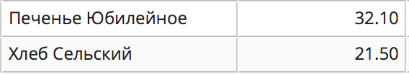
Заметим, что поля которые участвуют в критерии отбора не обязаны быть в числе отбираемых.

Логические выражения объединяются с помощью AND или OR.

SELECT name, price FROM table_a WHERE id >=2 AND id <=3;
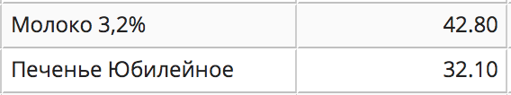
SELECT name, price FROM table_a WHERE name ='Печенье Юбилейное' OR price=52.60;
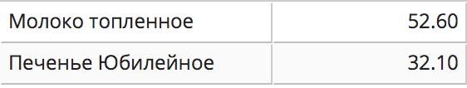
Строки заключаем в одинарные кавычки (это универсальный подход), числа можно записывать без кавычек.

В данном случае сравнение price=52.60 будет корректно благодаря использованию типа данных numeric. При использовании типов real, float, double необходимо учитывать особенности хранения вещественных чисел в системе (здесь уместен общий подход к работе с вещественными числами в вычислительных системах) и возможную погрешность.
Изменение записей

Для изменения данных предназначена команда UPDATE.

UPDATE table_a SET article='46X12A22' WHERE id=3;

Команда выполнит изменение значения поля для всех записей подпадающих под критерий фразы WHERE (если критерий не указывать, то изменения коснутся всех строк таблицы). Условия формируются также, как и в запросе SELECT.

После выполнения команды таблица будет выглядеть так:

select * from table_a;

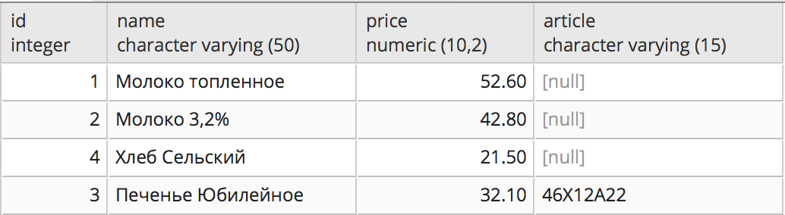
(Можно обратить внимание на то, что после выполнения команды изменился порядок строк. Это следует из того, что СУБД не заботится о порядке, а заботится о скорости. И если быстрее будет расположить изменяемую запись в конце, то СУБД постарается так и сделать. Этот факт необходимо учитывать при запросах)

Изменять можно значения нескольких полей, перечисляя их после ключевого слова SET парами Поле=Значение через запятую.

Общий синтаксис команды можно записать так:

UPDATE имя_таблицы SET Поле1=Значение_поля1, … , ПолеN=Значение_поляN WHERE
Условие_для_отбора_изменяемых_строк;

Удаление записей осуществляет команда DELETE.

DELETE FROM имя_таблицы WHERE Условие_для_отбора_удаляемых_строк;

При отсутствии фразы WHERE таблица будет очищена полностью.

Ключевое слово WHERE с условием, следующим за ним представляют основную сложность при написании запросов. Как правило условие можно сформулировать разными способами. От формулировки будет зависеть скорость выполнения запроса.

Рассмотрим ряд возможностей для формулирования критерия отбора.

Операции сравнения для простых типов:
>
<
>=
<=

В условиях используют стандартные операции булевой алгебры:
AND — логическое И;
OR — логическое ИЛИ;
NOT — логическое отрицание.

Проверка на пустоту значения поля:

IS NULL, IS NOT NULL

SELECT * FROM table_a WHERE article IS NOT NULL;

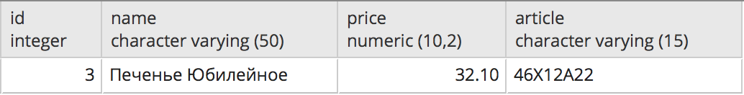
SELECT * FROM table_a WHERE article IS NULL;

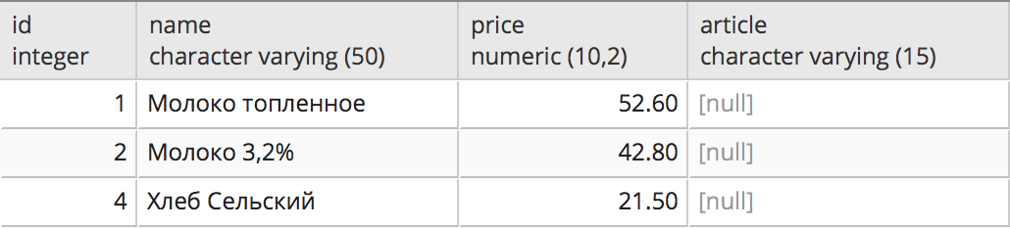

Работа с несколькими таблицами.

Создадим таблицу, содержащую информацию о покупателе и дате покупки:
create table table_b (
id integer,
paydate date,
clientfio varchar(100)
);

Создадим таблицу в которой будем хранить ссылки на покупателя и товар, который он приобрел.

create table table_c (
payer_id integer,
price_id integer
);

Добавим покупателей:

INSERT INTO table_b (id, paydate, clientfio) VALUES
(1, '2017-11-15', 'Егор'),
(2, '2017-11-16', 'Радик');

Добавим покупки:
INSERT INTO table_c (payer_id, price_id) VALUES
(1, 2),
(1, 4);
В последней команде мы указали, что Егор купил молоко и сельский хлеб. Id Егора записан в поле payer_id таблицы table_c. Посредством таких ссылок мы формируем связи между таблицами.

INSERT INTO table_c (payer_id, price_id) VALUES
(2, 1),
(2, 3),
(2, 4);
Радик купил топленное молоко, печенье юбилейное и сельский хлеб.

Данные в реляционных базах данных хранятся в таблицах. Построение структуры базы данных, определение таблиц и их состава (полей) регламентирует реляционная алгебра.
В очень грубом приближении можно ориентироваться на правило: каждая сущность (клиент, товар, покупка) хранится в отдельной таблице. Теория реляционной алгебры обеспечивает корректность и целостность информации в правильно спроектированной базе данных.

После разнесения информации о покупках в 3 таблицы для хранения, возникает обратная задача — объединение информации для просмотра. Решается задача с помощью операции SELECT.

Просмотрим список покупок клиента с номером 1

SELECT name, price FROM table_a, table_c
WHERE price_id=id AND payer_id=1;

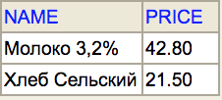
Порядок формирования этого запроса в базе данных:

1) Выполняется декартово произведение таблиц table_a и table_c
SELECT * FROM table_a, table_c

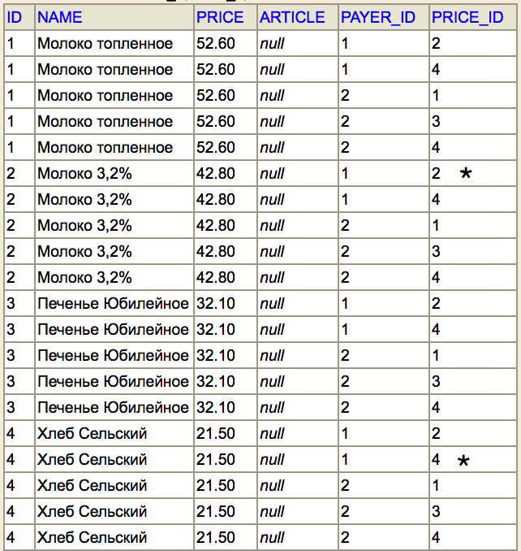

Здесь мы видим все возможные комбинации записей из двух таблиц (всего получилось 20 строк: 4(table_a) * 5(table_b)
2) Проходя по этим строкам оставляют те для которых price_id=id и (AND) payer_id=1 (эти строки отмечены *)

3) Из колонок выбирают name, price

То есть для выборки данных из нескольких таблиц мы можем перечислить их через запятую
после ключевого слова FROM, и после WHERE указать условие отбора из декартова произведения (обычно это равенство соответствующих идентификаторов). Далее присоединяем дополнительные ограничения.

Более современный способ объединения данных выполняется с использованием оператора JOIN

SELECT name, price FROM table_a JOIN table_c
ON price_id=id WHERE payer_id=1;

Агрегатные функции.

Стандартные агрегатные функции:
COUNT — количество непустых значений поля (в строках, удовлетворяющих условию WHERE);
SUMM — сумма значений указанного поля (в строках, удовлетворяющих условию WHERE);
MAX — максимальное значение указанного поля (в строках, удовлетворяющих условию WHERE);
MIN — минимальное значение указанного поля (в строках, удовлетворяющих условию WHERE);
AVG — среднее значение указанного поля (в строках, удовлетворяющих условию WHERE);

select count(article) from table_a;
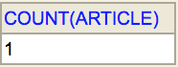
select count(id) from table_a;

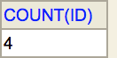
select count(id) from table_a where id > 2;
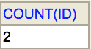
Среднее значение цены:
select avg(price) from table_a where id > 2;

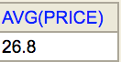

База данных H2

http://www.h2database.com/h2-2017-04-23.zip
Скаченный архив необходимо распаковать.

Вся СУБД работает с одним файлом h2*.jar
Для использования H2 в программе необходимо подключить файл h2*.jar в проект.
Пример использования:

import java.sql.*;
public class Test {
public static void main(String[] args) {
try {
Class.forName("org.h2.Driver").newInstance();
Connection conn = DriverManager.getConnection("jdbc:h2:~/test", "sa", "");
Statement st = conn.createStatement();
//st.execute("insert into table_a (name) values ('Кефир')");
//st.executeUpdate("update table_a set article='777x09rt8' where id=1");
ResultSet rs = st.executeQuery(
"select * from table_a");
while (rs.next()) {
System.out.println(rs.getString("name") + "-" + rs.getString("article"));
}
rs.close();
st.close();
conn.close();
} catch (IllegalAccessException e) {
e.printStackTrace();
} catch (InstantiationException e) {
e.printStackTrace();
} catch (SQLException e) {
e.printStackTrace();
} catch (ClassNotFoundException e) {
e.printStackTrace();
}
}
}
Загрузка класса драйвера:
Class.forName("org.h2.Driver").newInstance();

Подключение к БД:
Connection conn = DriverManager.getConnection("jdbc:h2:~/test", "sa", "");

Подключение с указанными параметрами использует логин sa и пустой пароль. Подключение осуществляется к локальной базе test, расположенной в рабочей папке пользователя. Если базы с таким именем не существует, то она автоматически создается.

Администрирование базы данных H2.
Запуск сервера осуществляется из папки bin
bin\h2.bat

После запуска сервера доступ к консоли администрирования из браузера
http://localhost:8082

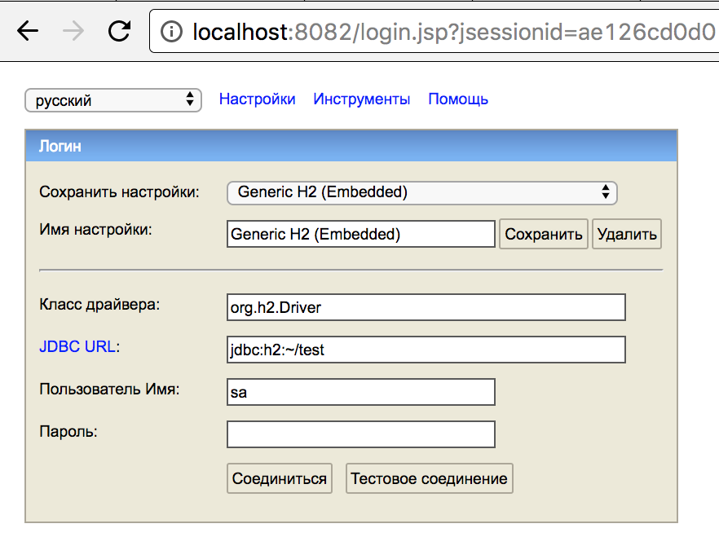
По умолчанию в домашней директории пользователя создается база данных test (файл test.mv.db)

После соединения с базой данных открывается окно для ввода команд.

